Развития математических способностей детей дошкольного возраста через игровую деятельность

Огромную роль в умственном воспитании и в развитии интеллекта ребёнка играет математическое развитие. Математика обладает уникальным развивающим эффектом. Ее изучение способствует развитию памяти, речи, воображения, эмоций; формирует настойчивость, терпение, творческий потенциал личности. Математика – один из наиболее трудных учебных предметов. В математике заложены огромные возможности для развития мышления детей, в процессе их обучения с самого раннего возраста. И потенциал педагога дошкольного учреждения состоит не в передаче тех или иных математических знаний и навыков, а в приобщении детей к материалу, дающему пищу воображению, затрагивающему не только чисто интеллектуальную, но и эмоциональную сферу ребёнка. Педагог дошкольного учреждения должен дать ребёнку почувствовать, что он сможет понять, усвоить не только частные понятия, но и общие закономерности. А главное познать радость при преодолении трудностей. Наглядность, сознательность и активность, доступность и мера, научность, учет возрастных и индивидуальных особенностей детей, систематичность и последовательность, прочность усвоения знаний, связь теории с практикой обучения и жизнью, воспитание в процессе обучения, вариативный подход – вот содержательная полнота, актуальная для ребёнка. Именно, поэтому в своей педагогической деятельности я уделяю особенное внимание развитию математических способностей через игровую деятельность. Педагогическая работа выстроена в два этапа: изучение (на занятиях) и закрепление (в виде дидактических, интерактивных игр).

Хочу рассказать, как дети с помощью игры закрепили понятие о счете в пределах 6 и основных цветах. Мною была изготовлена игра, состоящая из цветных картинок, цветного кубика и кубика с точками.

Следуя правилам игры, перед ребенком раскладываются разноцветные картинки. После чего ему предлагается кинуть сначала цветной кубик, потом кубик с точками. По полученной комбинации ребенок выбирает себе картинки. Например, на кубике выпал цвет «красный» и четыре точки, ребенок должен из предложенных картинок выбрать четыре красных.

Можно играть индивидуально или в подгруппе кидая кубики поочередно.

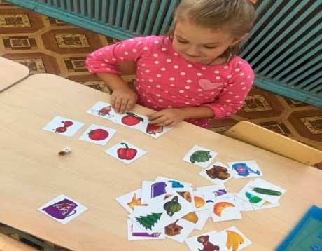

При помощи этой игры дети в увлекательной форме быстро усвоили и повторили пройденный материал. И это я рассказала вам только об одной игре, а сколько их можно найти на просторах интернета или придумать самой. На протяжении всего учебного года я пополняла уголок познавательного развития математическими играми: «Угадай, какое число пропущено», «Подбери фигуру, «12 месяце», «Сложи из палочек», «Сложи фигуру», «На что это похоже», «Как расположены фигуры», «Когда это бывает», «Сравни и заполни», «Каких кружков больше» и т.д. Так же в нашей группе есть интерактивная доска с набором игр по формированию математических представлений от 3 до 7 лет, что облегчает осуществлять педагогическую работу в данном направлении в наш век «компьютеров»

Таким образом, с помощью игровой деятельности направленной на развитие математических способностей мы, педагоги дошкольного учреждения, можем помочь детям – развивать гибкость мышления, учить логике. Эти качества пригодятся детям, и не только в обучении математике.

Все вышеизложенное хотелось бы закончить словами педагога В.Л. Сухомлинского: «Присмотримся внимательно, какое место занимает игра в жизни ребёнка… Для него игра - это самое серьёзное дело. В игре раскрывается перед детьми мир, раскрываются творческие способности личности. Без игры нет и не может быть полноценного умственного развития. Игра - это огромное светлое окно, через которое в духовный мир ребёнка вливается живительный поток представлений, понятий об окружающем мире. Игра - это искра, зажигающая огонёк пытливости и любознательности».